Contents

Matériel 2

Oculus Quest 2 2

HTC Vive Pro Eye 3

Ordinateur 6

Installation du matériel 7

1. Ouvrir l’ordinateur 7

2. Brancher le Oculus Quest 2 7

3. Brancher le HTC Vive Pro Eye 8

Déroulement de l’expérience 10

1. Démarrage de l’application utilisant Oculus 10

2. Démarrage des outils Oculus 10

3. Exécution des outils Oculus 10

4. Fin des outils Oculus 11

5. Démarrage de l’application utilisant HTC Vive 11

6. Démarrage des outils HTC Vive 12

7. Exécution des outils HTC Vive 12

8. Fin des outils 12

App Settings 13

Pegboard 13

Finger Follow 13

Everyday Task 13

Rhythm 14

Finger Nose 14

Eye Contrast 14

Speech Perception 15

Vibration 15

Eye Tracking Follow 15

Eye Tracking Multiple 16

Eye Tracking Fixation 16

Scenario 16

Autres options 17

## Matériel

### Oculus Quest 2

* Casque

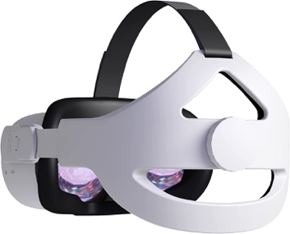

* Contrôleurs

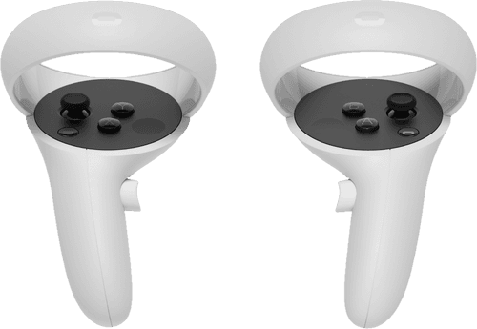

* Fil de recharge

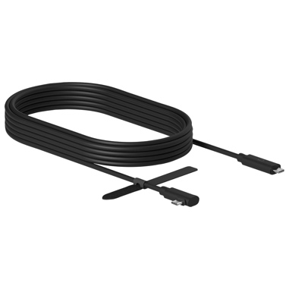

### HTC Vive Pro Eye

* Casque

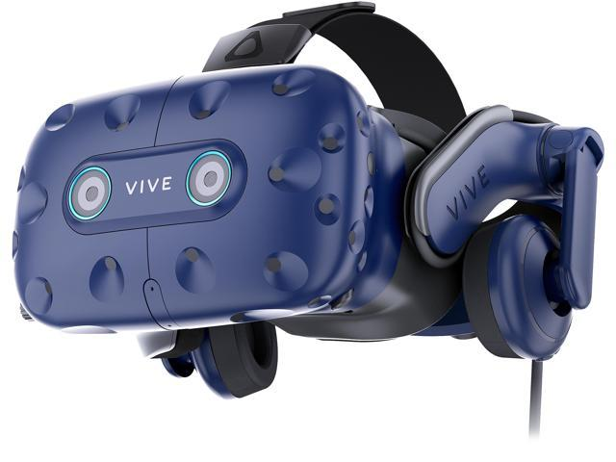

* Contrôleurs

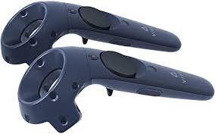

* 2 fils chargeurs pour les contrôleurs

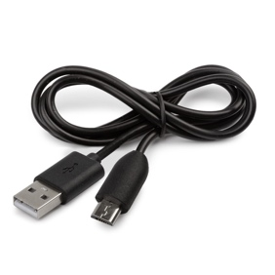

* 2 prises muraux pour chaque fil chargeur pour contrôleur

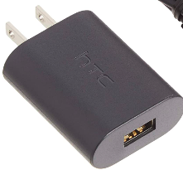

* 2 stations pour le capteur de mouvement

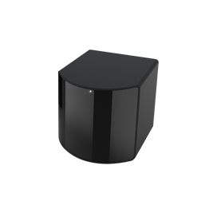

* 2 tripods pour chaque station

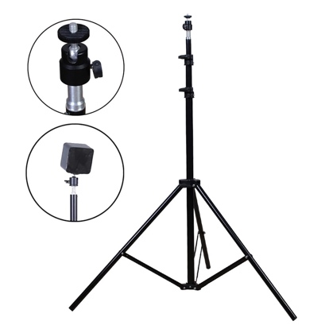

* 2 fils station –> mural

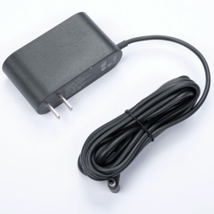

* p1 centre périphérique

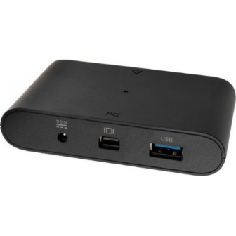

* 1 câble USB 3.0 du centre périphérique –> ordinateur

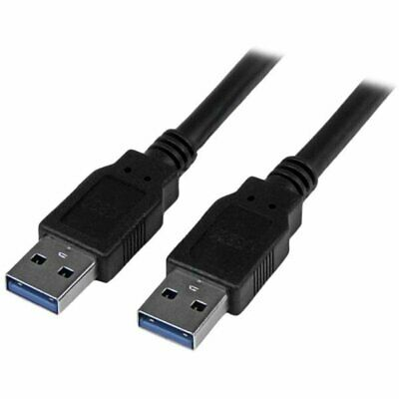

* 1 adaptateur display port vers mini display port

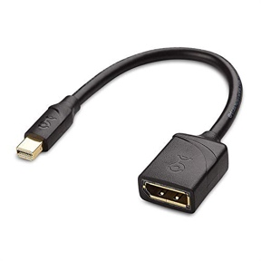

* 1 fil display port du centre périphérique –> adaptateur

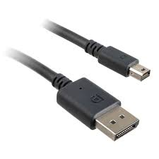

* 1 fil du centre périphérique –> mural



* Power Bar

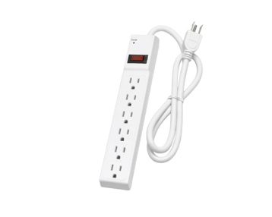

### Ordinateur

* Fil de recharge

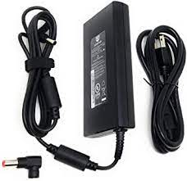

* Portable

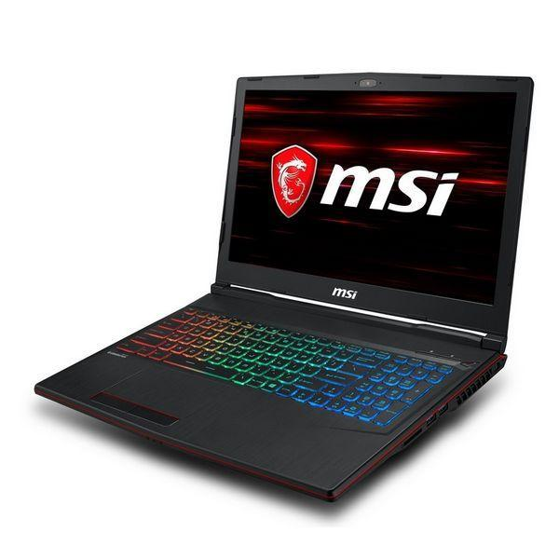

## Installation du matériel

### Ouvrir l’ordinateur

Ouvrez le portable. Le mot de passe est : **chum**. Utiliser le fil de recharge pour qu’il soit branché à une source de courant étant donné que la batterie a une très faible durée de vie.

### Brancher le Oculus Quest 2

* 1. Prennez le fil de recharge et le connecter au Oculus Quest 2 et au portable.
  2. 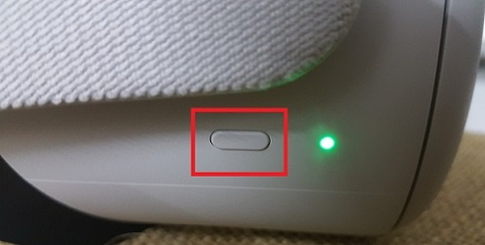Mettez le casque sur votre tête et appuyer 5 secondes sur le bouton situé à droite du casque.
  3. Lorsque le casque est ouvert, suivez exactement les étapes qui sont montrées dans ci-dessous.
     1. Graphical user interface

        Description automatically generatedConfirmez l’emplacement du sol
     2. Graphical user interface

        Description automatically generatedAppuyez sur “Switch to stationary boundary”
     3. Graphical user interface, website, Teams

        Description automatically generatedConfirmez le choix précèdent

### Brancher le HTC Vive Pro Eye

1. Commencez par brancher la power bar à une prise murale. Celle-ci sera indispensable pour connecter tous les dispositifs.
2. Installez les deux stations pour le capteur de mouvement sur les tripods.
3. 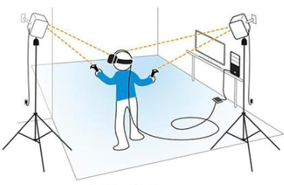Connectez les deux fils station –> mural à la power bar et ensuit à chaque station située sur les tripods. Les deux stations devraient être en diagonal de l’utilisateur et doivent avoir une vision l’une vers l’autre.
4. Connectez le câble USB 3.0 au centre périphérique. Connecter ensuite l’autre extrémité du câble USB 3.0 sur le portable.
5. Connectez le fil display port au centre périphérique.
6. Connectez l’adaptateur diplay port –> mini display port au fil display port. Connecter ensuite l’extrémité mini display port de l’adaptateur au portable.
7. Connectez le fil du centre périphérique –> mural sur la power bar.

1. 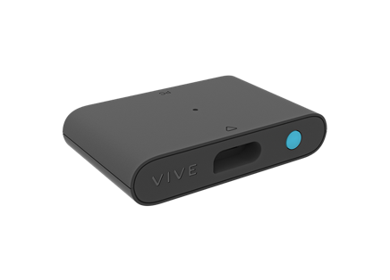Connectez le HTC Vive Pro Eye au centre périphérique. Appuyer sur le bouton se trouvant sur le centre périphérique. Une lumière verte devrait apparaître sur le centre périphérique et une lumière rouge devrait apparaître sur le casque.
2. Graphical user interface, application

   Description automatically generatedOuvrez SteamVR sur le portable.
3. Faites la calibration du casque avec « Room Setup » sur SteamVR.
   1. Appuyez sur le menu hamburger en haut à gauche
   2. Appuyez sur « Configuration de la pièce »
   3. Appuyez sur « Debout seulement »
   4. Suivez ensuite les instructions de configuration de la pièce

## Déroulement de l’expérience

### Démarrage de l’application utilisant Oculus

Avant de commencer les outils Oculus, il est important **d’appuyer sur le** **bouton** se situant sur le centre périphérique pour que le casque HTC Vive Pro Eye soit fermé. Fermez aussi l’application StreamVR.

En premier lieu, mettez le casque Oculus Quest 2 sur le patient et ajustez-le à sa guise en tournant la roulette à l’arrière du casque. Ensuite, double cliquez sur l’icône **AtaxieOculus** se situant au milieu de l’écran de l’ordinateur.

Vous verrez à l’écran ce que le patient voit dans le casque. Si jamais le patient n’est pas centré ou sa vue est décalée de l’activité, appuyez sur la touche **Espace** pour recentrer sa vue.

### Démarrage des outils Oculus

Chaque outil commencera par un tutoriel de l’outil que le patient devra effectuer. Une vidéo lui sera affichée en avant de lui et un texte à sa droite sera affiché pour explication détaillée. Lorsque la vidéo tutoriel sera fini, un bouton « Go » apparaîtra devant lui. Lorsqu’il sera prêt d’effectuer la tâche, le patient n’aura qu’à pointer et cliquer sur le bouton « Go » à l’aide du bouton de l’index de la manette droite. Si jamais l’utilisation des contrôleurs est un problème pour le patient, la touche **Flèche Droite** du clavier peut être utilisé pour l’aider à commencer la tâche.

### Exécution des outils Oculus

Lorsque le patient aura fini d’effectuer une tâche, un texte à sa droite apparaîtra pour lui indiquer que la tâche est finie. Un bouton « Go » sera affiché en avant de lui pour passer à la prochaine tâche. Si jamais l’utilisation des contrôleurs est un problème pour le patient, la touche **Flèche Droite** du clavier peut être utilisé pour l’aider à passer à l’autre tâche. Si jamais l’on désire recommencer une tâche, appuyer sur la touche **R** du clavier. La touche **Flèche Droite** peut aussi être utilisée pour changer de tâche si jamais celle-ci ne peut pas être complétée par le patient.

### Fin des outils Oculus

Lorsque le patient ne peut changer de tâche, ceci signifie que le scénario Oculus est finit. Le patient peut donc passer aux outils HTC pour le Eye-Tracking. **Il est aussi important de déconnecter le casque Oculus Quest 2 du portable.**

### Démarrage de l’application utilisant HTC Vive

Avant de commencer les outils HTC Vive, il est important **d’appuyer sur le** **bouton** se situant sur le centre périphérique pour que le casque HTC Vive Pro Eye soit ouvert. Si celui-ci n’est toujours pas ouvert (une lumière rouge sur le casque), ouvrez SteamVR en double cliquant sur l’application.

En premier lieu, mettez le casque HTC Vive Pro Eye sur le patient et ajustez-le à sa guise en tournant la roulette à l’arrière du casque. Ensuite, double cliquez sur l’icône **AtaxieHTC** se situant au milieu de l’écran de l’ordinateur.

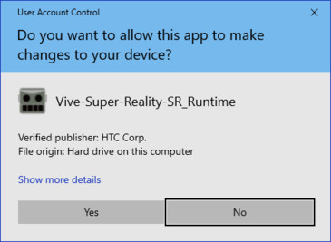Un pop-up apparaîtra pour activer le Eye-Tracking. Appuyez sur « Yes » pour activer le Eye-Tracking.

Le patient effectuera la calibration des yeux dans le casque. Vous pourrez voir ce qu’il voit à l’aide du Display VR View de SteamVR.

Vous verrez à l’écran ce que le patient voit dans le casque. Si jamais le patient n’est pas centré ou sa vue est décalée de l’activité, appuyez sur la touche **Espace** pour recentrer sa vue.

### Démarrage des outils HTC Vive

Chaque outil commencera par un tutoriel de l’outil que le patient devra effectuer. Une vidéo lui sera affichée en avant de lui et un texte à sa droite sera affiché pour explication détaillée. Lorsque la vidéo tutoriel sera fini, un bouton « Go » apparaîtra devant lui. Lorsqu’il sera prêt d’effectuer la tâche, le patient n’aura qu’à pointer et cliquer sur le bouton « Go » à l’aide du bouton situé en dessous de la manette droite. Si jamais l’utilisation des contrôleurs est un problème pour le patient, la touche **Flèche Droite** du clavier peut être utilisé pour l’aider à commencer la tâche.

### Exécution des outils HTC Vive

Lorsque le patient aura fini d’effectuer une tâche, un texte à sa droite apparaîtra pour lui indiquer que la tâche est finie. Si jamais l’utilisation des contrôleurs est un problème pour le patient, la touche **Flèche Droite** du clavier peut être utilisé pour l’aider à passer à l’autre tâche. Si jamais l’on désire recommencer une tâche, appuyer sur la touche **R** du clavier. Un bouton « Go » sera affiché en avant de lui pour passer à la prochaine tâche. La touche **Flèche Droite** peut aussi être utilisée pour changer de tâche si jamais celle-ci ne peut pas être complétée par le patient.

### Fin des outils

L’application fermera toute seule lorsque le patient aura fini les tâches. Veuillez enlever le retirer le casque du patient.

## App Settings

Le fichier appsettings.json contient toutes les options disponibles pour influencer les outils et le fonctionnement général de l'application.

### Pegboard

* « isTimerShowed » est utilisé pour montrer à l'utilisateur une minuterie pour le temps qu'il lui faut pour terminer l'outil de panneau perforé.

### Finger Follow

* « repetitions » est utilisé pour définir le nombre de répétitions que l'avatar va faire lorsqu'il change de direction.
* « mode » est une variable utilisée pour déterminer la trajectoire que va prendre l'avatar. Le mode 0 correspond aux directions aléatoires standard, le mode 1 correspond toujours aux directions aléatoires mais avec des vitesses incrémentielles différentes, le mode 2 correspond aux directions ciblées (trajectoire carrée).

### Everyday Task

* « height » sert à régler la hauteur au-dessus de laquelle l'utilisateur doit se trouver pour verser le liquide dans le récipient.

### Rhythm

* « mode » est le comportement de l'outil. 0 correspond au mode normal, ce qui signifie que les notes sortiront à un certain BPM. 1 est pour le mode clinique, ce qui signifie que les notes sortent à un BPM irrégulier, en morceaux de notes.
* « nbNotes » détermine le nombre de notes que l'application va produire jusqu'à ce qu'elle se termine. Cette variable est utilisée par le mode 0.
* « bpm » est la vitesse en battements par minute à laquelle les appuis sont censés se produire. Plus le nombre est élevé, plus il devient rapide. Cette variable est utilisée par le mode 0.
* « repetitions » est le nombre de répétitions de morceaux de notes. Cette variable est utilisée par le mode 1.
* « nbNotesPerRepetitions » est le nombre de notes dans un bloc de notes. Cette variable est utilisée par le mode 1.

### Finger Nose

* « repetitions » est utilisé pour définir le nombre de répétitions que l'avatar va faire lorsqu'il change de direction.

### Eye Contrast

* « repetitions » est le nombre de fois qu'une lettre aléatoire apparaîtra.

### Speech Perception

* « repetitionsPerVolume » est le nombre de fois qu'une lettre sera dite par le narrateur pour chaque niveau de volume.
* « nbVolumeIncreases » est le nombre d'incréments de volume.

### Vibration

* “repetitions” est le nombre de fois que nous testons la sensibilité aux vibrations.

### Eye Tracking Follow

* « targetSize » définit la taille du cube que la cible doit regarder.
* « repetitions » est utilisé pour définir le nombre de répétitions que le cube va faire lorsqu'il change de direction.
* « speed » détermine la vitesse à laquelle le cube va se déplacer.

### Eye Tracking Multiple

* « timer » est le temps pendant lequel une cible doit être regardée avant de passer à une autre cible.
* « targetSize » définit la taille des cubes que le patient doit regarder.
* « fieldOfView » détermine la distance entre les cibles. Plus le nombre est élevé, plus ils sont éloignés l'un de l'autre.

### Eye Tracking Fixation

* « targetSize » est la taille du cube que l'utilisateur doit regarder. “
* « distance » définit la distance entre l'utilisateur et la cible.
* « timeFixation » est le temps pendant lequel une cible doit être regardée.

### Scenario

Les outils pouvant être réalisés dans un scénario sont listés dans « ToolsOrder ». Les scènes doivent être nommées correctement dans cette liste et l'ordre est descendant (de haut en bas).

Les scenes sont les suivantes:

"FingerNoseScene",

"FingerFollowScene",

“PegboardScene”,

"PegboardAlternativeScene_AutoHand",

“PegboardAlternativeScene_HandTracking”,

“EverydayTaskScene”,

"RhythmScene",

“SpeechPerceptionScene”,

“Eye Contrast Scene”,

“VibrationScene”,

“MenuScene”,

“EyeTrackingFixationScene”,

“EyeTrackingFollowScene”,

“EyeTrackingMultipleScene”

### Autres options

* « ScenarioActive » détermine si le scénario est censé être fait par l'utilisateur. L'utilisateur commencera au premier ensemble d'outils dans « ToolsOrder »
* « ActivateTutorial » détermine si l'utilisateur voit le didacticiel de chaque outil, chaque fois qu'il arrive dans une nouvelle scène.
* « UseMongo » est utilisé pour enregistrer les données récupérées des outils dans la base de données.
* « Locale » vous permet de changer la langue de l'application. Les options disponibles sont « en », « fr » ou « es ».